**BỘ GIÁO DỤC VÀ ĐÀO TẠO**

**TRƯỜNG ĐẠI HỌC DUY TÂN**



**Tên đề tài:**

**XÂY DỰNG HỆ THỐNG ĐẶT VÉ THÔNG MINH TỪ DỮ LIỆU HÀNG KHÔNG**

**🕐•🙞✴🙜•🕐**

**TÀI LIỆU DATABASE**

GVHD: ThS. Lưu Văn Hiền

Thành Viên

1.Lê Trường Luật –27211226251

2.Hoàng Việt Nhật – 27211242213

3.Trần Xuân Hòa – 27211242117

4.Ngô Mậu Hoàng – 27211240425

5.Nguyễn Văn Minh Đức – 27211234028

**Đà Nẵng, tháng 03 năm 2025**

**THÔNG TIN DỰ ÁN**

|  |  |  |  |
| --- | --- | --- | --- |
| **Dự án viết tắt** |  | | |
| **Tên dự án** | Xây dựng hệ thống đặt vé thông minh từ dữ liệu chuyến bay | | |
| **Ngày bắt đầu** | 17/03/2025 | **Ngày kết thúc** | 15/05/2025 |
| **Nơi thực hiện** | Khoa Công nghệ thông tin – Đại học Duy Tân | | |
| **Mentor** | ThS. Lưu Văn Hiền  Email: [luuvanhien@dtu.edu.vn](mailto:luuvanhien@dtu.edu.vn)  Phone: 0779500029 | | |
| **Chủ sở hữu**  **(Product Owner)** | Trần Xuân Hòa  Email: tranxuanhoa020403@gmail.com  Tel: 0877771173 | | |
| **Quản lý dự án (Scrum Master)** | Lê Trường Luật | lluat91@gmail.com | 0352808225 |
| **Thành viên trong đội** | Hoàng Việt Nhật | vietnhathoang222@gmail.com | 0943441126 |
| Trần Xuân Hòa | tranxuanhoa020403@gmai.com | 0877771173 |
| Ngô Mậu Hoàng | Ngomauhoang24022003@gmail.com | 0792233972 |
| Nguyễn Văn Minh Đức | [nguyenvanminhducqb@gmail.com](mailto:phuong119844@gmail.com) | 0943608034 |

**THÔNG TIN TÀI LIỆU**

|  |  |
| --- | --- |
| **Tên dự án** | Xây dựng hệ thống đặt vé thông minh từ dữ liệu chuyến bay |
| **Tiêu đề tài liệu** | Tài Liệu Database |
| **Người thực hiện** | Lê Trường Luật |

**LỊCH SỬ CHỈNH SỬA TÀI LIỆU**

|  |  |  |  |
| --- | --- | --- | --- |
| **Phiên bản** | **Người chỉnh sửa** | **Ngày** | **Ghi chú** |
| 1.0 | Lê Trường Luật | 25/03/2025 | Bản nháp |
| 1.1 | Lê Trường Luật | 26/03/2025 | Bản chính thức |

**PHÊ DUYỆT TÀI LIỆU**

|  |  |  |  |
| --- | --- | --- | --- |
| **Người hướng dẫn** | Lưu Văn Hiền | **Chữ ký** |  |
| **Ngày** | …./…./2025 |
| **Chủ sở hữu** | Trần Xuân Hòa | **Chữ ký** |  |
| **Ngày** | …./…./2025 |
| **Quản lý dự án** | Lê Trường Luật | **Chữ ký** |  |
| **Ngày** | …./…./2025 |
| **Thành viên** | Hoàng Việt Nhật | **Chữ ký** |  |
| **Ngày** | …./…./2025 |
| Trần Xuân Hòa | **Chữ ký** |  |
| **Ngày** | …./…./2025 |
| Ngô Mậu Hoàng | **Chữ ký** |  |
| **Ngày** | …./…./2025 |
| Nguyễn Văn Minh Đức | **Chữ ký** |  |
| **Ngày** | …./…./2025 |

**MỤC LỤC**

1. LỰA CHỌN CƠ SỞ DỮ LIỆU 5

2. THIẾT KẾ CƠ SỞ DỮ LIỆU 6

2.1 Lược đồ cơ sở dữ liệu 6

2.2 Thiết kế kiến trúc bảng 10

2.3 Thiết kế kiến trúc bảng 16

# LỰA CHỌN CƠ SỞ DỮ LIỆU

* Hệ SQL Server là một hệ thống quản lý cơ sở dữ liệu quan hệ (RDBMS) của Microsoft, được thiết kế để lưu trữ, truy xuất, sửa đổi và quản trị cơ sở dữ liệu một cách hiệu quả.
* SQL Server là một hệ thống quản trị cơ sở dữ liệu phổ biến, đặc biệt trong các môi trường doanh nghiệp. Được rất nhiều nhà phát triển và tổ chức lớn sử dụng nhờ vào tính năng mạnh mẽ và sự hỗ trợ từ Microsoft.
* SQL Server có những đặc điểm nổi bật như sau:
* Nó là một hệ thống quản trị cơ sở dữ liệu có hiệu suất cao, bảo mật chặt chẽ, ổn định và dễ sử dụng.
* Được phát hành lần đầu tiên vào năm 1989, SQL Server đã trở thành một trong những hệ quản trị cơ sở dữ liệu hàng đầu với cộng đồng người dùng rộng lớn và tài nguyên hỗ trợ phong phú.
* SQL Server cung cấp nhiều phiên bản khác nhau, từ miễn phí như SQL Server Express đến các phiên bản thương mại với nhiều tính năng cao cấp.
* Nhờ vào khả năng xử lý dữ liệu lớn và độ bảo mật cao, SQL Server là một lựa chọn tuyệt vời cho việc phát triển các ứng dụng cơ sở dữ liệu trong môi trường doanh nghiệp, đặc biệt là các ứng dụng dựa trên nền tảng .NET, Java, và nhiều ngôn ngữ lập trình khác.
* Ứng dụng của chúng tôi được thiết kế và xây dựng trên cơ sở dữ liệu SQL Server.

# THIẾT KẾ CƠ SỞ DỮ LIỆU

## Lược đồ cơ sở dữ liệu

* Bảng Users(Người dùng):
* UserId (PK): khóa chính, định danh duy nhất cho mỗi người dùng trong hệ thống.
* FullName: tên đầy đủ của người dùng.
* PhoneNumber: số điện thoại của người dùng
* Email: địa chỉ email của người dùng (cũng thường được sử dụng để đăng nhập).
* Password: mật khẩu đăng nhập (thường được mã hóa).
* Role: quyền hoặc vai trò của người dùng (Admin, User, ...).  
  **Giải thích**: Bảng này lưu trữ thông tin tài khoản cơ bản của người dùng trong hệ thống.
* Bảng PasswordResetTokens(Khôi Phục Mật Khẩu):
* Id (PK): Khóa chính, định danh cho mỗi bản ghi khôi phục mật khẩu.
* Email: Địa chỉ email của người dùng yêu cầu khôi phục.
* Token: Mã token ngẫu nhiên để người dùng xác thực khi đặt lại mật khẩu.
* ExpiryDate: Thời điểm token hết hạn, sau thời điểm này token không còn giá trị.

**Giải thích**: Bảng này lưu trữ các token (mã khôi phục) phục vụ quá trình đặt lại mật khẩu khi người dùng quên hoặc muốn thay đổi mật khẩu.

* Bảng Airports(Sân Bay):
* AirportId (PK): Khóa chính, định danh duy nhất cho sân bay.
* Name: Tên sân bay.
* City: Thành phố nơi sân bay tọa lạc.
* Country: Quốc gia nơi sân bay tọa lạc.
* IataCode: Mã Iata (thường có 3 ký tự) của sân bay.
* Latitude: Vĩ độ của sân bay (tọa độ địa lý).
* Longitude: Kinh độ của sân bay (tọa độ địa lý).

**Giải thích**: Bảng này lưu trữ danh sách sân bay phục vụ cho việc quản lý chuyến bay

* Bảng Flights(Chuyến Bay):
* FlightId (PK): Khóa chính, định danh duy nhất cho chuyến bay.
* FlightNumber: Số hiệu chuyến bay.
* DepartureAirportId: Khóa ngoại, tham chiếu đến sân bay khởi hành.
* DestinationAirportId: Khóa ngoại, tham chiếu đến sân bay hạ cánh.
* DepartureTime: Thời gian khởi hành.
* ArrivalTime: Thời gian hạ cánh.
* Airline: Tên hãng hàng không thực hiện chuyến bay.
* Price: Giá vé chuyến bay.
* AvailableSeats: Số lượng chỗ ngồi trên chuyến bay.
* Stop: Số lượng chặng bay.
* Status: Trạng thái chuyến bay (chờ bay, đang bay, đã hạ cánh, bị hủy, ...).  
  **Giải thích**: Bảng này lưu thông tin chi tiết về các chuyến bay (lịch trình, sân bay, trạng thái, …).
* Bảng FlightPriceHistory(Lịch Sử Giá Vé):
* PriceHistoryId:Khóa chính, định danh duy nhất cho chuyến bay.
* FlightId :Khóa chính kết hợp (cùng với RecordDate), tham chiếu đến chuyến bay.
* RecordDate (PK): Ngày ghi nhận giá vé (kết hợp với FlightId thành khóa chính).
* Price: Giá vé tại thời điểm được ghi nhận

**Giải thích:** Bảng này lưu lịch sử biến động giá vé theo thời gian cho từng chuyến bay.

* Bảng Bookings(Đặt Vé):
* BookingId (PK): Khóa chính, định danh duy nhất cho lượt đặt vé.
* UserId (FK -> Users.UserId): Khóa ngoại, tham chiếu đến bảng Người Dùng (Users) để xác định ai là người thực hiện đặt vé.
* FlightId (FK -> Flights.FlightId): Khóa ngoại, tham chiếu đến bảng Chuyến Bay (Flights) cho chuyến bay chính (chuyến đi).
* ReturnFlightId (FK -> Flights.FlightId): Khóa ngoại, tham chiếu đến bảng Chuyến Bay (Flights) cho chuyến bay trở về (nếu có).
* IsRoundTrip: Cờ xác định vé này có phải là vé khứ hồi (1) hay vé một chiều (0).
* BookingDate: Ngày đặt vé.
* PassengerCount: Số lượng hành khách trong lượt đặt vé.
* TotalPrice: Tổng số tiền cho lượt đặt vé (đã bao gồm một chiều hoặc khứ hồi).
* Status: Trạng thái của lượt đặt vé (đã xác nhận, đã hủy, đang chờ, …).
* ContactEmail: Địa chỉ email liên hệ của người đặt vé hoặc đại diện nhóm.
* ContactPhone: Số điện thoại liên hệ của người đặt vé hoặc đại diện nhóm.
* ContactName: Tên người liên hệ (thường là người thực hiện đặt vé).
* ContactGender: Giới tính của người liên hệ (nếu cần quản lý).
* PaymentMethod: Phương thức thanh toán (thẻ tín dụng, tiền mặt, chuyển khoản, …).

**Giải thích**: Bảng này quản lý thông tin đặt vé của người dùng, bao gồm thông tin chuyến bay, số lượng hành khách, tổng chi phí, trạng thái đặt vé.

* Bảng Passengers(Hành Khách):
* PassengerId (PK): Khóa chính, định danh duy nhất cho mỗi hành khách.
* BookingId (FK -> Bookings.BookingId): Khóa ngoại, tham chiếu đến bảng Đặt Vé (Bookings), cho biết hành khách thuộc về lượt đặt vé nào.
* FullName: Họ tên đầy đủ của hành khách.
* DateOfBirth: Ngày sinh của hành khách.
* Gender: Giới tính của hành khách.
* IdType: Loại giấy tờ tùy thân (CMND, CCCD, Passport, …).
* IdExpiry: Ngày hết hạn của giấy tờ tùy thân.
* IdCountry: Quốc gia cấp giấy tờ tùy thân.
* Nationality: Quốc tịch của hành khách.
* LuggageFee: Phí hành lý (nếu có) cho hành khách này

**Giải thích**: Bảng này lưu trữ thông tin chi tiết về từng hành khách trong mỗi lượt đặt vé, bao gồm các thông tin cá nhân, giấy tờ tùy thân và phí hành lý liên quan (nếu cần).

* Bảng Payments(Thanh Toán):
* PaymentId (PK): Khóa chính, định danh duy nhất cho giao dịch thanh toán.
* BookingId (FK -> Bookings.BookingId): Khóa ngoại, tham chiếu đến bảng Đặt Vé (Bookings), cho biết giao dịch thanh toán này thuộc về lượt đặt vé nào.
* PaymentMethod: Phương thức thanh toán (thẻ tín dụng, tiền mặt, chuyển khoản, …).
* Amount: Số tiền thanh toán.
* PaymentDate: Ngày thực hiện thanh toán.
* Status: Trạng thái thanh toán (thành công, thất bại, đang chờ, …).

**Giải thích**: Bảng này dùng để lưu thông tin các giao dịch thanh toán cho mỗi lượt đặt vé. Từ đó, hệ thống có thể theo dõi và quản lý các khoản thu, cũng như trạng thái giao dịch.

* Bảng Invoices(Hóa Đơn):
* InvoiceId (PK): Khóa chính, định danh duy nhất cho mỗi hóa đơn.
* BookingId (FK -> Bookings.BookingId): Khóa ngoại, tham chiếu đến bảng Đặt Vé (Bookings), cho biết hóa đơn này được lập cho lượt đặt vé nào.
* CompanyName: Tên công ty (nếu xuất hóa đơn cho doanh nghiệp).
* CompanyAddress: Địa chỉ công ty.
* CompanyCity: Thành phố nơi công ty đặt trụ sở hoặc địa chỉ chính.
* TaxCode: Mã số thuế của công ty (nếu cần).
* InvoiceRecipient: Tên người nhận hóa đơn (cá nhân hoặc công ty).
* InvoicePhone: Số điện thoại của người nhận hóa đơn.
* InvoiceEmail: Địa chỉ email nhận hóa đơn (thường dùng để gửi hóa đơn điện tử).

**Giải thích**: Bảng này quản lý thông tin xuất hóa đơn cho mỗi lượt đặt vé. Tùy vào yêu cầu, có thể xuất cho cá nhân hoặc doanh nghiệp, kèm theo các thông tin cần thiết như địa chỉ, mã số thuế, phương thức liên hệ.

## Thiết kế kiến trúc bảng

* Bảng Users(Người dùng):

|  |  |  |  |  |  |
| --- | --- | --- | --- | --- | --- |
| **Field** | **Type** | **Null** | **Key** | **Default** | **Extra** |
| UserId | INT(11) | No | PK | None | auto_increment |
| FullName | VARCHAR(50) | No |  | None |  |
| PhoneNumber | VARCHAR(50) | No |  | None |  |
| Email | VARCHAR(50) | No |  | None |  |
| Password | VARCHAR(50) | No |  | None |  |
| Role | VARCHAR(50) | No |  | None |  |

* Bảng PasswordResetTokens (Khôi phục mật khẩu):

|  |  |  |  |  |  |
| --- | --- | --- | --- | --- | --- |
| **Field** | **Type** | **Null** | **Key** | **Default** | **Extra** |
| Id | INT(11) | No | PK | None | auto_increment |
| Email | VARCHAR(50) | No |  | None |  |
| Token | VARCHAR(50) | No |  | None |  |
| ExpiryDate | DATETIME | No |  | None |  |

* Bảng Airports (Sân bay):

|  |  |  |  |  |  |
| --- | --- | --- | --- | --- | --- |
| **Field** | **Type** | **Null** | **Key** | **Default** | **Extra** |
| AirportId | INT(11) | No | PK | None | auto_increment |
| Name | VARCHAR(50) | No |  | None |  |
| City | VARCHAR(50) | No |  | None |  |
| Country | VARCHAR(50) | No |  | None |  |
| IataCode | VARCHAR(50) | No |  | None |  |
| Latitude | DECIMAL(10,6) | Yes |  | NULL |  |
| Longitude | DECIMAL(10,6) | Yes |  | NULL |  |

* Bảng Flights (Chuyến Bay):

|  |  |  |  |  |  |
| --- | --- | --- | --- | --- | --- |
| **Field** | **Type** | **Null** | **Key** | **Default** | **Extra** |
| FlightId | INT(11) | No | PK | None | auto_increment |
| FlightNumber | VARCHAR(50) | No |  | None |  |
| DepartureAirportId | INT(11) | No | FK | None |  |
| DestinationAirportId | INT(11) | No | FK | None |  |
| DepartureTime | VARCHAR(50) | No |  | None |  |
| ArrivalTime | DECIMAL(10,6) | Yes |  | None |  |
| Airline | DECIMAL(10,6) | Yes |  | None |  |
| Price | DECIMAL(10,2) | No |  | 0.00 |  |
| AvailableSeats | INT(11) | No |  | 0 |  |
| Stop | INT(11) | Yes |  | 0 |  |
| Status | VARCHAR(50) | Yes |  | ‘Schedule’ |  |

* Bảng FlightPriceHistory (Lịch Sử Giá Vé):

|  |  |  |  |  |  |
| --- | --- | --- | --- | --- | --- |
| **Field** | **Type** | **Null** | **Key** | **Default** | **Extra** |
| PriceHistoryId | INT(11) | No | PK | None | auto_increment |
| FlightId | INT(11) | No | FK | None |  |
| RecordDate | DATETIME | No |  | None |  |
| Price | DECIMAL(10,2) | No |  | 0.00 |  |

* Bảng Bookings (Đặt Vé):

|  |  |  |  |  |  |
| --- | --- | --- | --- | --- | --- |
| **Field** | **Type** | **Null** | **Key** | **Default** | **Extra** |
| BookingId | INT(11) | No | PK | None | auto_increment |
| UserId | INT(11) | No | FK | None |  |
| FlightId | INT(11) | No | FK | None |  |
| ReturnFlightId | INT(11) | No | FK | Null |  |
| IsRoundTrip | INT(11) | No |  | 0 |  |
| BookingDate | DATETIME | Yes |  | Node |  |
| PassengerCount | INT(11) | Yes |  | 1 |  |
| TotalPrice | DECIMAL(10,2) | No |  | 0.00 |  |
| Status | VARCHAR(50) | No |  | ‘Pending’ |  |
| ContactEmail | VARCHAR(100) | Yes |  | Null |  |
| ContactPhone | VARCHAR(50) | Yes |  | Null |  |
| ContactName | VARCHAR(50) | Yes |  | Null |  |
| ContactGender | VARCHAR(50) | Yes |  | Null |  |
| PaymentMethod | VARCHAR(50) | Yes |  | Null |  |

* Bảng Passengers (Hành Khách):

|  |  |  |  |  |  |
| --- | --- | --- | --- | --- | --- |
| **Field** | **Type** | **Null** | **Key** | **Default** | **Extra** |
| PassengerId | INT(11) | No | PK | None | auto_increment |
| BookingId | INT(11) | No | FK | None |  |
| FullName | VARCHAR(50) | No |  | None |  |
| DateOfBirth | DATE | Yes |  | Null |  |
| Gender | VARCHAR(50) | Yes |  | Null |  |
| IdType | VARCHAR(50) | Yes |  | Null |  |
| IdExpiry | DATETIME | Yes |  | Null |  |
| IdCountry | VARCHAR(50) | Yes |  | Null |  |
| Nationality | VARCHAR(50) | Yes |  | Null |  |
| LuggageFee | DECIMAL(10,2) | Yes |  | 0.00 |  |

* Bảng Payments (Thanh Toán):

|  |  |  |  |  |  |
| --- | --- | --- | --- | --- | --- |
| **Field** | **Type** | **Null** | **Key** | **Default** | **Extra** |
| PaymentId | INT(11) | No | PK | None | auto_increment |
| BookingId | INT(11) | No | FK | None |  |
| PaymentMethod | VARCHAR(50) | No |  | Node |  |
| Amount | DECIMAL(10,6) | No |  | None |  |
| PaymentDate | DATETIME | No |  | None |  |
| Status | VARCHAR(50) | No |  | ‘Pending’ |  |

* Bảng Invoices (Hóa Đơn):

|  |  |  |  |  |  |
| --- | --- | --- | --- | --- | --- |
| **Field** | **Type** | **Null** | **Key** | **Default** | **Extra** |
| InvoiceId | INT(11) | No | PK | None | auto_increment |
| BookingId | INT(11) | No | FK | None |  |
| CompanyName | VARCHAR(50) | No |  | None |  |
| CompanyAddress | VARCHAR(50) | Yes |  | Null |  |
| CompanyCity | VARCHAR(50) | Yes |  | Null |  |
| TaxCode | VARCHAR(50) | Yes |  | Null |  |
| InvoiceRecipient | VARCHAR(50) | Yes |  | Null |  |
| InvoicePhone | VARCHAR(50) | Yes |  | Null |  |
| InvoiceEmail | VARCHAR(50) | Yes |  | Null |  |

## Thiết kế kiến trúc bảng

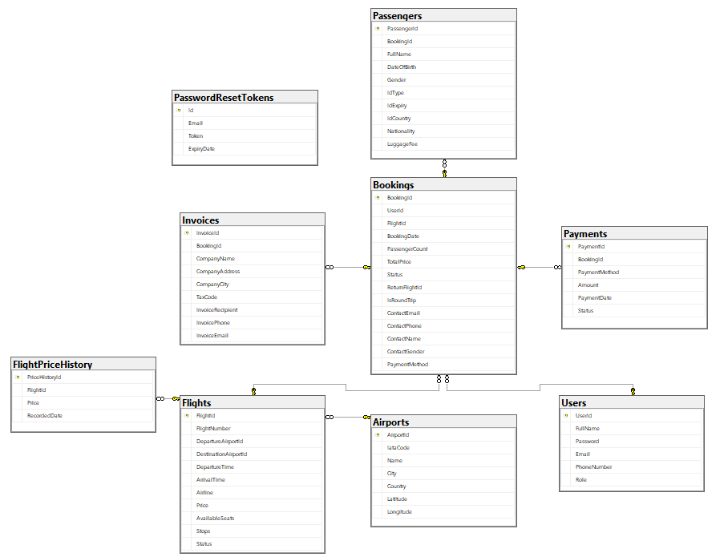

*Hình 1: Sơ đồ thực thể liên kết trên Sql server*

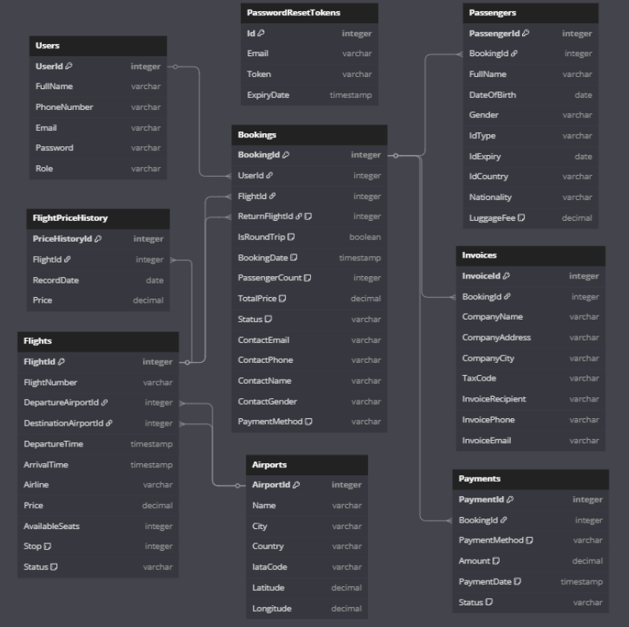

*Hình 2: Sơ đồ thực thể liên kết*